

TRABAJO PRACTICO N 2
HADWARE SOFTWARE EXPLORADOR DE WINDOWS
PROFESORA: ANDREA GOMEZ
CURSO: 1 A
ALUMNO: LISANDRO NUÑEZ
TALLER LABORATORIO DE INFORMATICA
AÑO: 2025

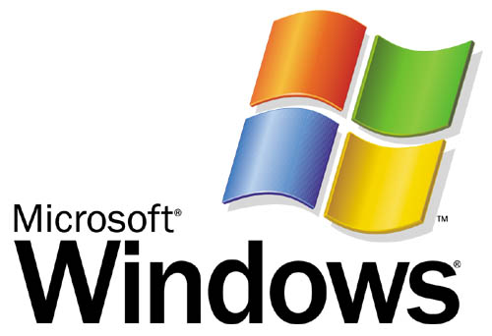

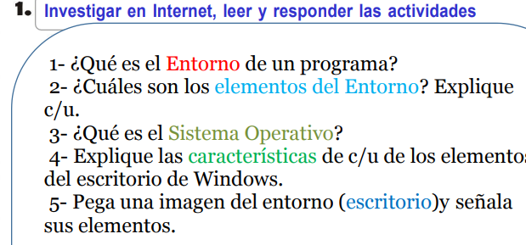
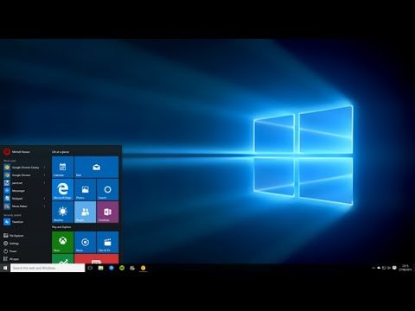
- consiste en un conjunto de procedimientos y diversas herramientas que se emplean para desarrollar un programa o código fuente. Siendo más claros, se trata de todo aquello que se necesita a la hora de crear o desarrollar una determinada aplicación o programa
- El hardware incluye componentes físicos como servidores, computadoras personales, dispositivos de almacenamiento y redes.
El software comprende el sistema operativo, aplicaciones y programas de utilidad que permiten al usuario interactuar con el hardware y realizar tareas.
Las redes facilitan la comunicación y el intercambio de información entre dispositivos y servidores.
Servicios en la nube y centros de datos ofrecen almacenamiento y procesamiento de datos, así como otras soluciones tecnológicas.
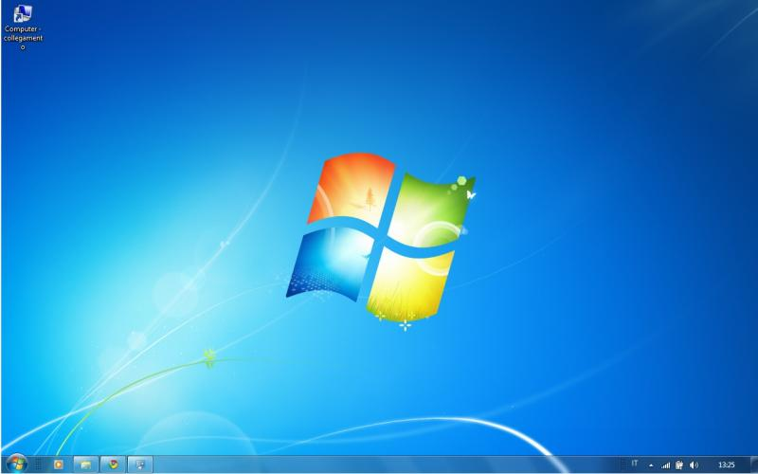
En resumen, un entorno informático es una combinación de componentes físicos (hardware) y lógicos (software), así como redes y servicios que permiten el procesamiento, almacenamiento y comunicación de datos e información.
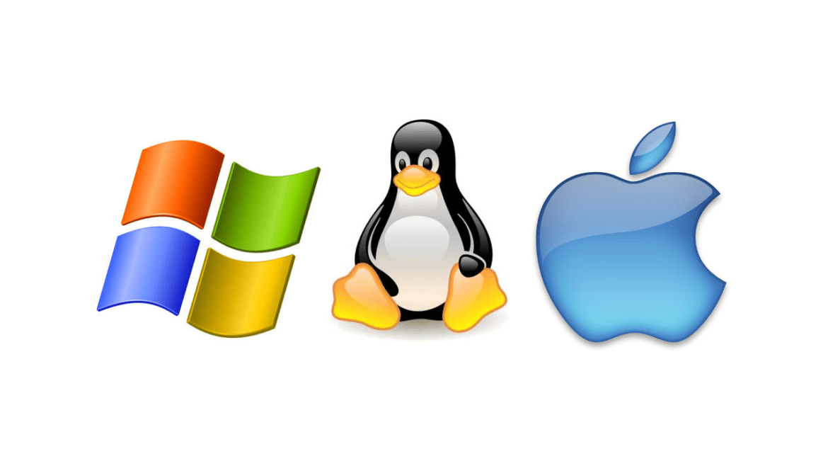
- es un software fundamental que actúa como intermediario entre el hardware y el usuario, gestionando los recursos del sistema y permitiendo la ejecución de aplicaciones
- Papelera de reciclaje: almacenamiento temporal para archivos y carpetas eliminados, que permite recuperarlos si es necesario. Es una función que funciona como un contenedor virtual, donde los elementos eliminados se conservan
Área de notificación: Recibe y muestra notificaciones de aplicaciones y del sistema, como alertas de actualizaciones, mensajes de correo electrónico o mensajes de otras aplicaciones.
Ventanas de aplicaciones: Esta barra suele ubicarse en la parte superior de la ventana y muestra el nombre de la aplicación o archivo activo, además de contener botones para interactuar con la ventana.
Fondo de pantalla: Permiten a los usuarios expresar su estilo y gustos al personalizar el escritorio con imágenes de su elección.
Botón de inicio: Ofrece una lista de las aplicaciones instaladas en el sistema, organizadas para facilitar su búsqueda e inicio Proporciona acceso a la configuración de Windows, permitiendo personalizar el sistema y las preferencias de usuario.
Barra de tareas: La barra de tareas permite a los usuarios anclar aplicaciones a la barra para un acceso rápido y fácil Muestra los programas en ejecución y permite cambiar fácilmente entre ventanas. 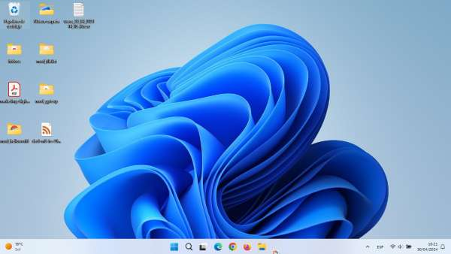
Iconos: Los iconos son imágenes pequeñas que representan los objetos de Windows Los usuarios pueden personalizar los iconos de Windows para cambiar su apariencia, agregar nuevos iconos y cambiar su ubicación.
5) Escritorio: Es el área principal de trabajo en pantalla, donde se pueden colocar iconos de programas, carpetas, archivos y accesos directos.
Barra de tareas o Panel: Proporciona acceso rápido a aplicaciones, menús, configuraciones y notificaciones.
Gestor de ventanas: Controla la disposición y manejo de las ventanas de las aplicaciones.
Explorador de archivos: Permite navegar y gestionar archivos, carpetas y directorios.
Configuración del sistema: Permite ajustar la configuración del entorno y del sistema operativo.
Temas y personalización: Permite personalizar el aspecto y la sensación del entorno de escritorio, incluyendo fondos de pantalla, colores y tipografías. 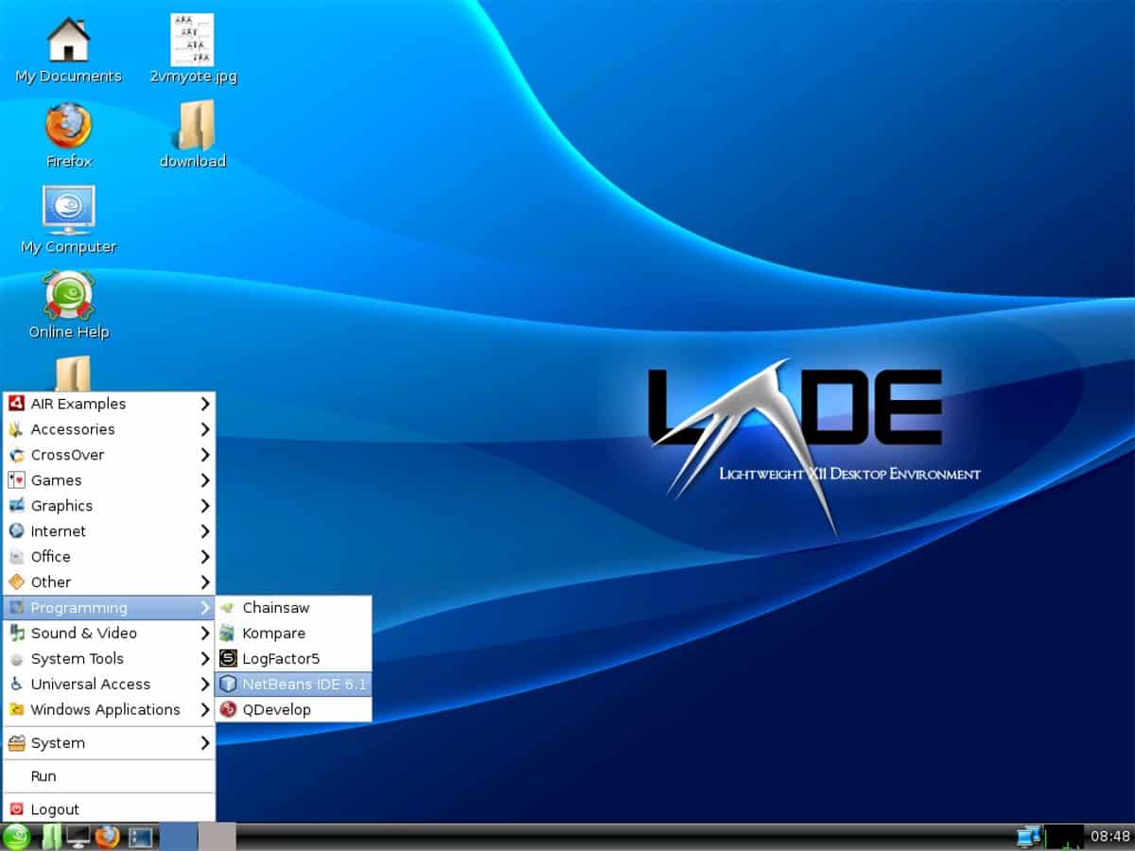

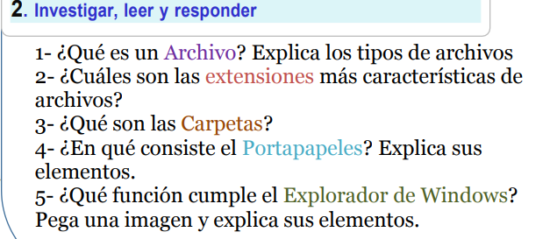
- Un archivo es un contenedor de información. La mayoría de los archivos que se utilizan contienen información datos en un formato determinado: un documento, una hoja de cálculo, un gráfico.
Imágenes:
Archivos que contienen imágenes estáticas como .jpg, .png, .gif, .tiff, .psd
Audios
Archivos que contienen grabaciones de sonido como .mp3, .wav, .flac, .m4a
Videos:
Archivos que contienen contenido audiovisual como .mp4, .avi, .mkv, .mov
Archivos comprimidos
Archivos que contienen uno o más archivos y carpetas comprimidos para reducir el espacio que ocupan como .zip, .rar, .7z
Archivos web
Archivos que contienen código para la creación de páginas web como .html, .css, .js, .php
Archivos de datos:
Archivos que contienen información organizada en tablas o listas como .csv, .xls, .xlsx, .ods
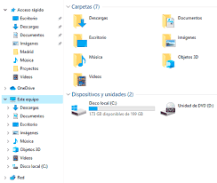
Archivos de base de datos:
Archivos que almacenan información de forma organizada para ser consultada y manipulada como .db, .mdb
Archivos de programas:
Archivos que contienen instrucciones ejecutables para que el ordenador realice tareas específicas como .exe, .dll, .jar
2) Imágenes: .jpg, .png, .gif, .tiff
Documentos de texto: .txt, .docx, .pdf
Archivos de audio: .mp3, .wav, .flac
Archivos de video: .mp4, .avi, .mkv
Archivos comprimidos: .zip, .rar
Archivos de hoja de cálculo: .xls, .xlsx
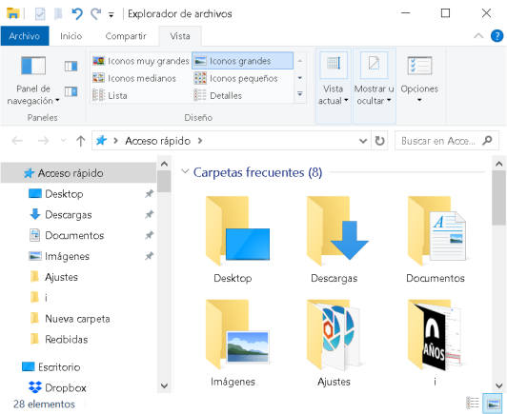
Archivos de presentación: .ppt, .pptx

3)Las carpetas, al igual que en un archivador físico, permiten agrupar y categorizar información para un fácil acceso y gestión. hivos de la web .html, .css, .js
4) El portapapeles te permite mover o duplicar información entre diferentes aplicaciones o incluso entre diferentes partes de un mismo documento.
Texto: Cualquier texto que hayas seleccionado y copiado.
Imágenes: Imágenes que hayas copiado o cortado.
Archivos Archivos como documentos de texto, hojas de cálculo o presentaciones.
Enlace web Una dirección web que hayas copiado.
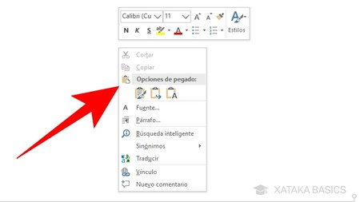
Código fuente Código fuente que hayas copiado.
Captura de pantalla Una captura de pantalla completa o de una ventana.
5) Es una herramienta gráfica que permite a los usuarios navegar, organizar, crear, eliminar, copiar, mover y renombrar archivos y carpetas en el disco duro y en otros dispositivos conectados. Barra de herramientas de acceso rápido:
Permite acceder a comandos y funciones de uso frecuente, como guardar, imprimir, etc.
Cinta de opciones:
Ofrece una amplia gama de comandos agrupados en pestañas (Inicio, Archivo, Compartir, etc.) para realizar tareas específicas.
Botones de navegación:
Permiten navegar por la estructura de carpetas (Atrás, Adelante, Arriba, etc.).
Barra de direcciones:
Muestra la ruta actual del archivo o carpeta que se está visualizando, y permite ingresar una dirección manualmente.
Caja de búsqueda:
Permite buscar archivos o carpetas dentro de la ubicación actual.
Panel de navegación:
Muestra el árbol de carpetas y unidades, facilitando la exploración y el acceso a diferentes ubicaciones.
Ventana de archivos:
Muestra el contenido de la carpeta o unidad seleccionada, permitiendo ver los archivos y carpetas.
Barra de estado:
Muestra información sobre la selección actual (número de archivos, espacio ocupado, etc.).
Otros elementos importantes:
Área de trabajo:
La parte principal de la ventana donde se visualizan los elementos del sistema de archivos, como carpetas, archivos y unidades.
Botón de inicio:
Permite acceder al menú de inicio de Windows, donde se encuentran accesos directos a programas y configuraciones.
Barra de tareas:
Muestra los programas que están en ejecución y permite acceder a ellos fácilmente.
Panel de control:
Permite configurar el sistema operativo, como la fecha y hora, la configuración de red, etc.
Bibliotecas:
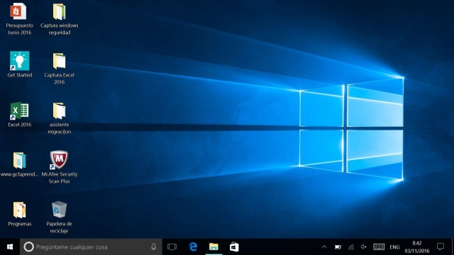
Son colecciones virtuales de archivos y carpetas que se pueden enlazar

